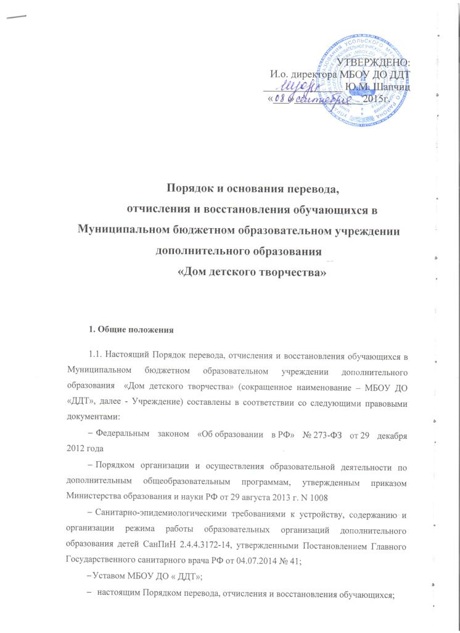

- приказами и распоряжениями директора МБОУ ДО « ДДТ».
1.2. Настоящее Положение регулирует образовательные отношения и регламентирует:
- порядок и основания перевода обучающихся Учреждения,
- порядок и основания отчисления обучающихся Учреждения,
- порядок и основания восстановления обучающихся Учреждения.

2. Порядок и основания перевода обучающихся
2.1. Учащиеся, успешно освоившие дополнительные общеразвивающие программы соответствующего года обучения, переводятся на следующий год обучения.
Списочный состав обучающихся, переведённых на следующий год обучения по итогам проведения промежуточной аттестации утверждается приказом директора.
2.3. Родителям (законным представителям) обучающихся Учреждения обеспечивается возможность ознакомления с содержанием образовательных программ, используемыми методами обучения и воспитания, образовательными технологиями, а также с оценками успеваемости своих детей.
По письменному заявлению родителей (законных представителей), осознающих невозможность достижения ребенком заявленного в образовательной программе результата, или по другим причинам, возможен перевод ребенка в другое объединение в течение года при наличии свободных мест. Перевод обучающихся из одного объединения в другое оформляется приказом директора Учреждения.
2.4. Обучающиеся имеют право на перевод в другое учреждение дополнительного образования детей, реализующее дополнительную общеразвивающую программу соответствующего направления и содержания. Перевод обучающихся в иное учреждение дополнительного образования детей производится по письменному заявлению их родителей (законных представителей), оформляется приказом директора Учреждения и сопровождается выдачей обучающемуся справки, подтверждающей факт обучения по соответствующей дополнительной общеразвивающей программе.

3. Порядок и основания отчисления обучающихся
3.1. Обучающиеся отчисляются из Учреждения в связи с:
а) завершением обучения по соответствующей дополнительной общеразвивающей программе;
б) переменой места жительства по заявлению родителей (законных представителей);
в) переводом в другое учреждение дополнительного образования детей, реализующее дополнительную общеразвивающую программу соответствующего направления и содержания, по письменному заявлению родителей (законных представителей);
г) при наличии медицинского заключения о состояния здоровья обучающегося, препятствующего дальнейшему обучению;
д) в связи с достижением обучающимся предельного возраста предусмотренного Уставом Учреждения;
е) при наличии пропусков образовательного процесса (занятий) без уважительных причин в течение 2-х месяцев, на основании ходатайства педагога дополнительного образования - руководителя объединения;
ж) неоднократным и грубым нарушением устава Учреждения, правил внутреннего распорядка обучающихся.
Вопрос об отчислении обучающихся за неоднократные и грубые нарушения рассматривается на педагогическом совете Учреждения с приглашением родителей (законных представителей). Неявка родителей (законных представителей) не может препятствовать рассмотрению данного вопроса.
з) по обстоятельствам, не зависящим от воли учащегося или родителей (законных представителей):
- прекращение деятельности объединения в случае увольнения педагога;
- в случае ликвидации Учреждения или аннулирования лицензии на осуществление образовательной деятельности.
3.2. Основанием для прекращения образовательных отношений (отчисления) является приказ директора Учреждения об отчислении обучающихся.
3.3. Приказ об отчислении доводится до сведения обучающегося и родителей (законных представителей).
3.4. Права и обязанности обучающихся, предусмотренные законодательством об образовании и локальными нормативными актами Учреждения, прекращаются с даты его отчисления из Учреждения.

4. Порядок восстановления обучающихся
4.1. По письменному ходатайству родителей (законных представителей), на основании приказа директора Учреждения, отчисленный ребёнок может быть восстановлен в объединении или зачислен в установленном порядке в другое объединение для продолжения обучения с учётом уровня усвоения им образовательной программы.

